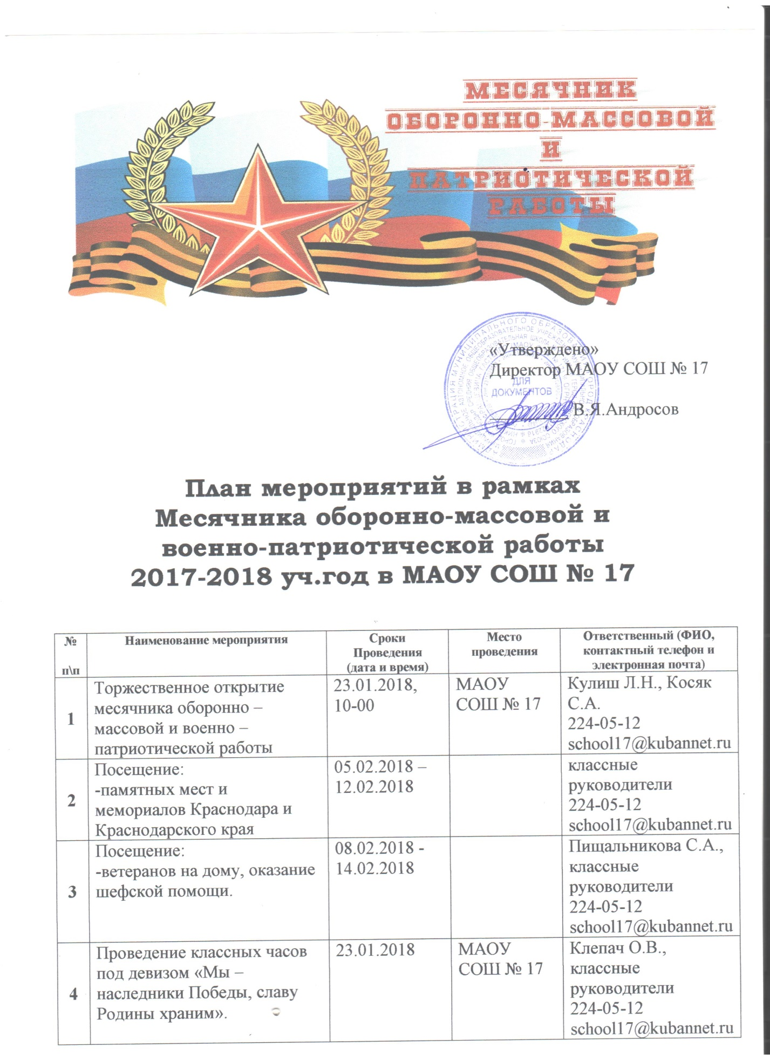

5 | Конкурс рисунков под девизом «Мы – наследники Победы, славу Родины храним» | 24.01.18 - 02.02.18 | МАОУ СОШ № 17 | Кулиш Л.Н., классные руководители  224-05-12  school17@kubannet.ru
6 | Конкурс стенгазет под девизом «Мы – наследники Победы, славу Родины храним» | 24.01.18 - 02.02.18 | МАОУ СОШ № 17 | Кулиш Л.Н., классные руководители  224-05-12  school17@kubannet.ru
7 | Проведение уроков мужества под девизом «Мы – наследники Победы, славу Родины храним» | 29.01.18 - 02.02.18 | МАОУ СОШ № 17 | Пищальникова С.А., классные руководители  224-05-12  school17@kubannet.ru
8 | Проведение благотворительной акций: «Ветераны живут рядом» | 08.02.18-14.02.18 | МАОУ СОШ № 17 | Пищальникова С.А., классные руководители
9 | Проведение благотворительной акции «Открытка ветерану» под девизом «Победа деда – моя Победа» | 19.02.18 – 22.02.18 | МАОУ СОШ № 17 | Муханова Е.М., классные руководители  224-05-12  school17@kubannet.ru
10 | Проведение благотворительной акции «Посылка моряку (солдату)», приуроченных ко Дню защитника Отечества | 09.02.18 - 16.02.18 | МАОУ СОШ № 17 | Науменко К.И., классные руководители  224-05-12  school17@kubannet.ru
11 | Проведение акции «Памятники Кубани» (уход за памятниками) | 23.01.18 – 22.02.18 |  | Кулиш Л.Н., классные руководители  224-05-12  school17@kubannet.ru
12 | Возложение цветов и венков к памятникам и мемориалам воинской доблести и бессмертному подвигу российских и советских воинов, погибших в боевых действиях на территории нашей страны или за ее пределами | 23.01.18 – 22.02.18 |  | Косяк С.А., классные руководители  224-05-12  school17@kubannet.ru
13 | Организация освещения на официальном сайте школы и в средствах массовой информации о проводимых мероприятиях месячника оборонно – массовой и военно – патриотической работы | 23.01.18 – 22.02.18  (еженедельно) |  | Дадаян О.И., классные руководители  224-05-12  school17@kubannet.ru
14 | Участие в акции «Готов к труду и обороне» (тематические диспуты, беседы, конкурсы плакатов, буклетов) | 05.02.18 - 09.02.18 | МАОУ СОШ № 17 | Науменко К.И., классные руководители  224-05-12  school17@kubannet.ru
15 | Конкурс музыкально литературных композиций «Песня в солдатской шинели» | 05.02.18 - 09.02.18 | МАОУ СОШ № 17 | Гвоздева С.И.,  классные руководители  224-05-12  school17@kubannet.ru
16 | Проведение тематических недель:  – неделя военно-патриотического воспитания  – неделя основ безопасности жизнедеятельности (основ военной службы) | 05.02.18 - 09.02.18  12.02.18 - 16.02.18 | МАОУ СОШ № 17 | Максименко Л.М.,  классные руководители  224-05-12  school17@kubannet.ru
17 | Классные часы, посвященные Дню памяти воинов-интернационалистов | 12.02.18 - 16.02.18 | МАОУ СОШ № 17 | Клепач О.В., Старикова В.В.,  классные руководители  224-05-12  school17@kubannet.ru
18 | Вахта памяти (у памятника Сафонову) | 22.01.18, 12.02.18, 22.02.18 | Памятник поселения | Косяк С.А., Пищальникова С.А.  224-05-12  school17@kubannet.ru
19 | Вернисаж рисунков, поздравительных открыток учащихся начальной школы «С днем защитника Отечества» ветеранам Великой Отечественной войны, локальных войн. | 19.02.18 – 22.02.18 | МАОУ СОШ № 17 | Геворкян А.С., классные руководители  224-05-12  school17@kubannet.ru
20 | Экскурсии в музеи, библиотеки города и Краснодарского края | февраль 2018 года |  | классные руководители  224-05-12  school17@kubannet.ru
21 | Организация в школьной библиотеке выставки книг, посвященной воинской доблести и бессмертному подвигу российских и советских воинов, погибших в боевых действиях на территории нашей страны или за ее пределами, муниципального образования Краснодарского края. | 22.01.18 - 23.02.18 | Библиотека МАОУ СОШ №17 | Бедарева К.В.  224-05-12  school17@kubannet.ru
22 | Спортивный праздник «О, спорт! Ты- супер!» | 16.02.18 | Спортивный зал МАОУ СОШ № 17 | Гервятовская И.Н.  224-05-12  school17@kubannet.ru
23 | «Готовлюсь к защите Родины! » | 14.02.18 | Спортивный зал МАОУ СОШ № 17 | Гервятовская И.Н.  224-05-12  school17@kubannet.ru
24 | «Папа может все, что угодно…» | 21.02.18 | Спортивный зал МАОУ СОШ № 17 | Гервятовская И.Н.  224-05-12  school17@kubannet.ru
25 | «Вперед, мальчишки!» | 12.02.18 | Спортивный зал МАОУ СОШ № 17 | Гервятовская И.Н.  224-05-12  school17@kubannet.ru
26 | Соревнования среди мальчиков  «На старт, мальчиши!» | 09.02.18 | Спортивный зал МАОУ СОШ № 17 | Гервятовская И.Н.  224-05-12  school17@kubannet.ru
27 | Соревнования среди мальчиков | 19.02.18 | Спортивный зал МАОУ СОШ № 17 | Гервятовская И.Н.  224-05-12  school17@kubannet.ru
28 | Соревнования среди мальчиков | 21.02.18 | Спортивный зал МАОУ СОШ № 17 | Гервятовская И.Н.  224-05-12  school17@kubannet.ru
29 | Торжественное закрытие месячника оборонно – массовой и военно – патриотической работы | 22.02.2018, 10-00 | МАОУ СОШ № 17 | Кулиш Л.Н.  224-05-12  school17@kubannet.ru

Зам.директора МАОУ СОШ № 17 Л.Н.Кулиш

